恋爱军师 · 云端版
恋爱之神大浪_PLUS
安装与使用全攻略
零基础也能 10 分钟上手
WorkBuddy / Codex / Cursor 全端安装 · 手机云端调用
适用人群 | 完全没有安装经验的小白
配套服务 | 云端案例库 · 许可证激活
售后服务 | 站长微信 DLang099 （一对一）
版本：2026-09 · 请以站长 DLang099 提供的最新技能包为准

恋爱之神大浪_PLUS 安装与使用全攻略
目录
- 这是什么？能帮你做什么？
- 准备工作（5 分钟）
- 电脑端安装教程（WorkBuddy 手把手）
- 电脑端安装教程（Codex / Cursor 等）
- 激活与配置（装好后必做的一步）
- 手机与云端调用（WorkBuddy 手机版）
- 日常使用流程（四步上手）
- 你必须知道的几条规则
- 常见问题速查（FAQ）
- 联系我们

一、这是什么？能帮你做什么？
恋爱之神大浪_PLUS 是一套云端恋爱分析与推进系统。它不是普通的"聊天机器人"，而是把十年实战经验沉淀成规则库、话术库和案例库（89 条规则 + 57 条话术 + 67 个实战案例）放在云端，让 AI 客户端在分析时"先查云端库、再给结论"的专业技能。
装好它之后，你可以获得以下能力：
功能 | 说明
女生资料核验 | 判断对方资料真假、识别捞女 / 拜金女 / 三观不正
恋爱观解读 | 分析她的性格、需求、对你的兴趣度
聊天升温 | 给 " 下一句怎么回 " ，真人感话术、拆条输出
邀约推进 | 制定升温 - 暧昧 - 邀约的完整推进计划
资料卡建档 | 每个女生一张档案卡，记录互动时间线、打分、结论、进排行榜
持续追踪 | 每次聊天截图丢进来，自动增量更新、重算分数
整套系统的工作关系：
你（AI 客户端，如 WorkBuddy）
│ ① 安装技能包
▼
恋爱之神大浪_PLUS 技能
│ ② 激活许可证（API Key）
│ ③ 分析前自动调用云端检索
▼
官方云端案例库（规则 89 + 话术 57 + 案例 67，在线向量检索）
一句话总结：装技能包 + 激活 Key + 喂资料 = AI 帮你做恋爱军师。

二、准备工作（5 分钟）
正式安装前，请先准备三样东西：一个 AI 客户端、一个许可证（API Key），以及（强烈推荐）官方中转站模型配置。

2.1 一个 AI 客户端（电脑端）
本技能是"装进 AI 客户端里的技能包"，所以你需要先有一个能装技能的 AI 客户端，任选其一：
- WorkBuddy（推荐，本教程主讲）
- Codex（OpenAI 官方编程助手）
- Cursor（AI 代码编辑器）
- 其他支持技能/SKILL 机制的客户端
不会装客户端？直接看第三章，从下载开始一步步教你。

2.2 一个许可证（API Key）—— 必须要
技能的分析能力在云端，没有许可证（Key）就无法调用云端案例库，技能不会工作。这是硬规则，不是建议。
申请方式：
添加站长微信：DLang099（微信二维码见文末第十节），说明来意"申请恋爱之神大浪_PLUS 许可证"，站长会一对一协助你开通。
拿到 Key 后请妥善保管。激活时只使用一次，之后会自动保存在你电脑里，下次无需重复输入。

2.3（强烈推荐）配置官方中转站模型
为保障分析质量，建议把你的 AI 客户端模型接入官方中转站：
项目 | 内容
中转站地址 | https://api.foundfutureai.cn/
推荐模型 | GPT-5.6-SOL （识别更全面、判断更智能）
BaseURL | https://api.foundfutureai.cn/
新用户福利 | 首次配置 1 元享 3 美刀（积分）体验
售后 | 配置遇问题添加微信 DLang099 ，一对一协助解决
本地 Agent 越智能，技能发挥越充分。推荐中转站是站长自用站，实惠、划算、稳定。

三、电脑端安装教程（WorkBuddy 手把手）
以下按"第一次使用电脑 AI 客户端"的零基础标准编写，跟着做即可，全程约 10 分钟。

3.1 第一步：下载并安装 WorkBuddy
- 打开官网（https://www.workbuddy.cn/），下载对应你系统的安装包（Windows / macOS）
- 双击安装包，按提示完成安装
- 打开 WorkBuddy，用手机号或微信扫码登录
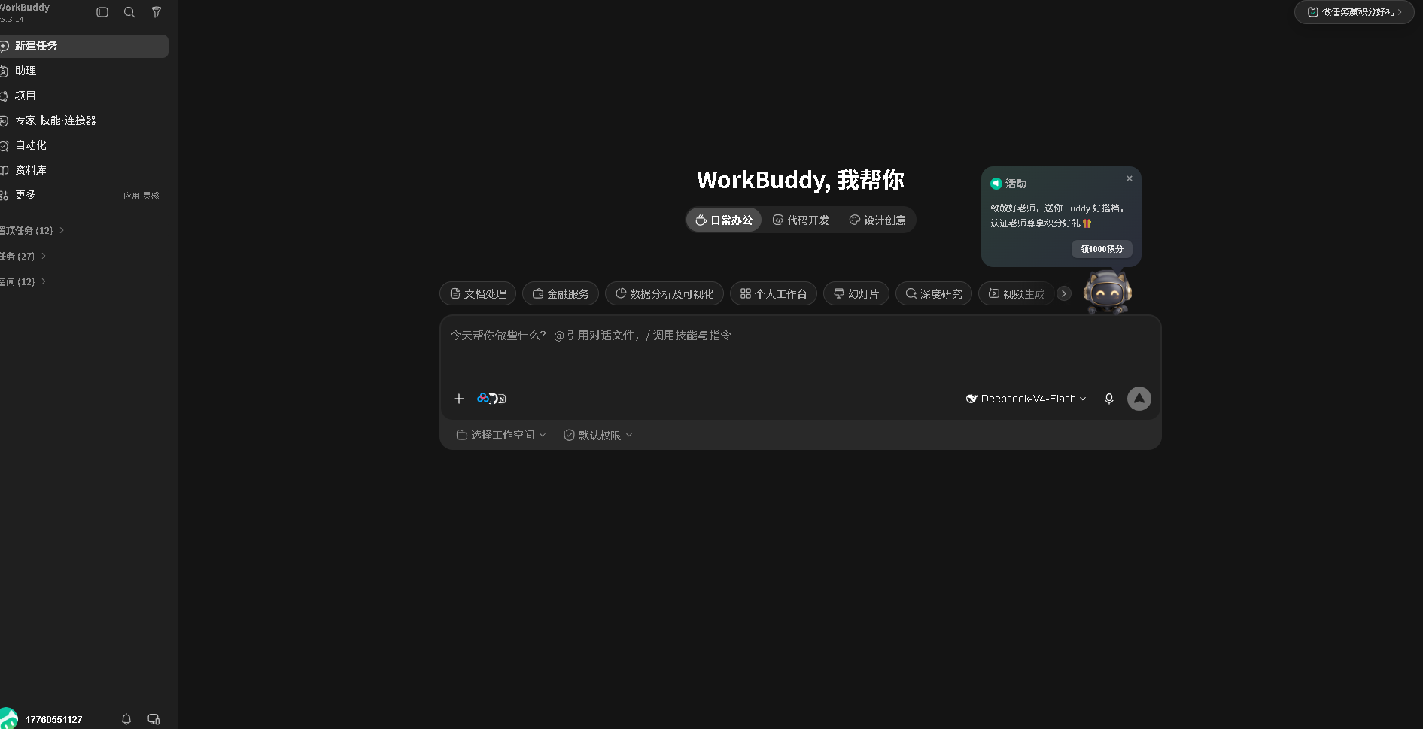）

3.2 第二步：拿到技能包文件
向站长 DLang099 获取技能包文件。你会拿到一个文件夹（里面是技能的完整内容），或一个压缩包（先解压成文件夹）。
注意：技能包是一整个文件夹，不是单个文件。解压后请记住它的位置，例如放在 D:\恋爱之神大浪_PLUS。

3.3 第三步：把技能装进 WorkBuddy（三种方式任选）
以下三种方式效果相同，任选一种你顺手的即可。
方式 A：从技能目录导入（推荐）
- 打开 WorkBuddy 左侧栏的「技能」或「Skills」入口
- 点击「添加技能 / 导入技能 / Install Skill」
- 选择「从文件夹导入 / Import from folder」
- 选中第 3.2 步解压出来的恋爱之神大浪_PLUS 文件夹
- 确认导入，技能列表出现「恋爱之神大浪_PLUS」即成功
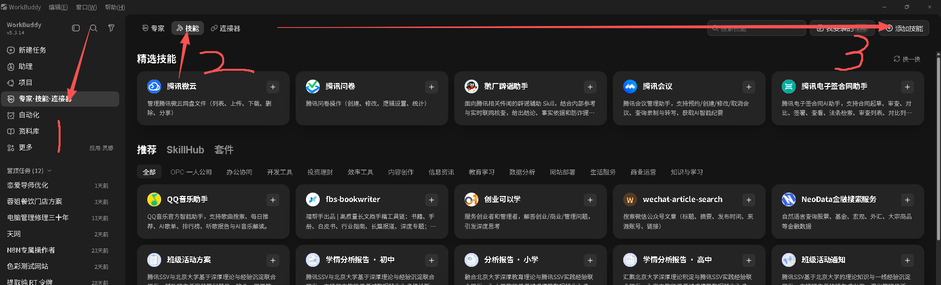
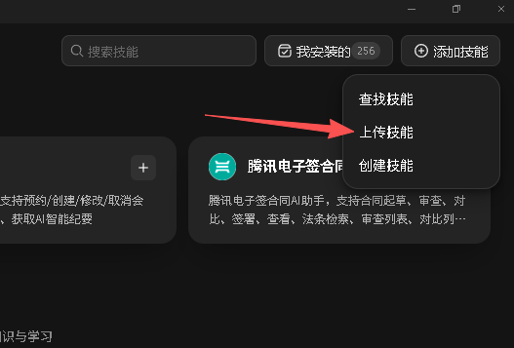
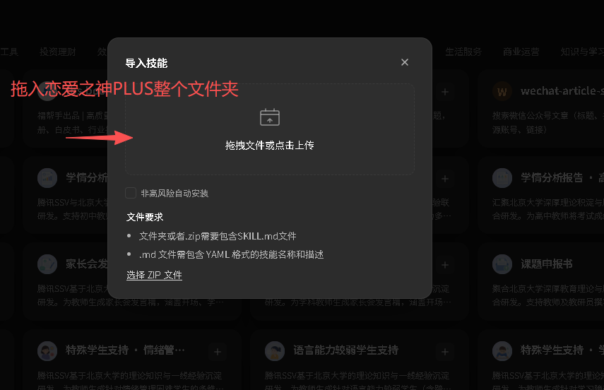

方式 B：把文件夹放到技能目录
- 打开 WorkBuddy 的「设置 → 技能目录 / Skills Directory」
- 查看并复制技能目录的绝对路径（例如 C:\Users\你的用户名\.workbuddy\skills）
- 在文件管理器打开该目录
- 把整个恋爱之神大浪_PLUS 文件夹复制进去
- 重启 WorkBuddy，技能即被识别

3.4 第四步：确认技能安装成功
安装后新建一个对话，输入 @恋爱之神大浪_PLUS（或点击技能图标选择它）。如果能看到技能介绍，说明安装成功。
不同客户端的唤起方式略有不同：有的输入 @ 选择技能，有的在对话右上角点技能图标，有的直接说"用恋爱之神大浪分析"，AI 会自动调用。

四、电脑端安装教程（Codex / Cursor 等其他客户端）
不止 WorkBuddy，Codex、Cursor 等主流 AI 客户端同样支持本技能。安装逻辑一致：把技能文件夹放进客户端的技能目录。

4.1 Codex（OpenAI）
- 打开 Codex 的技能/插件目录（通常在用户目录下，如 ~/.codex/skills）
- 把整个恋爱之神大浪_PLUS 文件夹复制进去
- 重启 Codex，新对话中即可调用

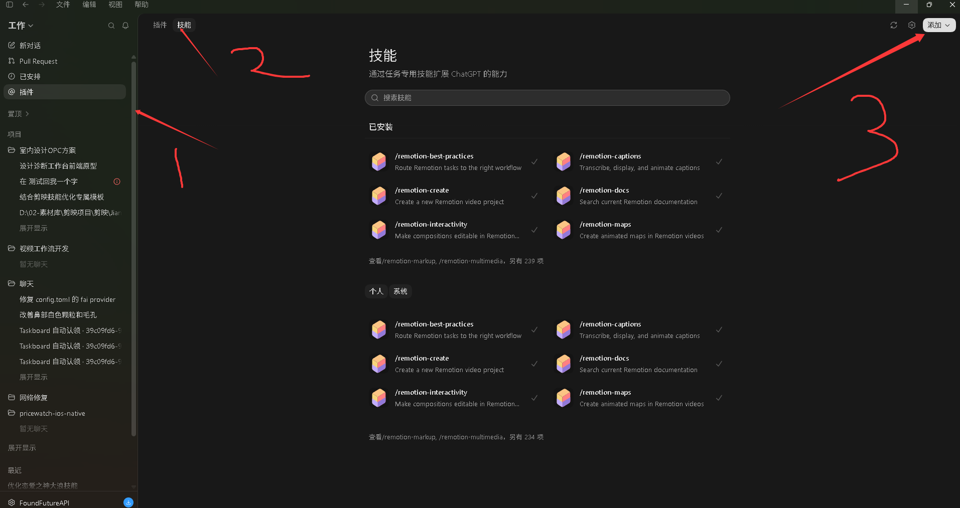

4.2 Cursor
- 打开 Cursor 的设置，找到 Skills / Rules / 插件目录
- 将技能文件夹放入对应目录
- 重启 Cursor，在对话中唤起技能
📷 截图占位 5：Cursor 安装截图
（这里放：Cursor 技能目录或安装界面截图）

4.3 通用原则（其他客户端）
所有支持技能机制的客户端本质一样：把恋爱之神大浪_PLUS 文件夹放进它读取技能的那个目录，然后重启。
- 不确定目录在哪？在客户端设置里搜"Skills / 技能 / 插件"关键词
- 找不到目录设置？直接把技能文件夹路径发给 AI 问："请问我这个客户端怎么安装技能？"
若你用的是云端 / 网页版客户端，安装方式见第六章"手机与云端调用"。

五、激活与配置（装好后必做的一步）
技能装好后，第一次使用必须先激活许可证，否则技能会停下来等你配置，不会输出分析——这不是故障，是设计。

5.1 开始激活
在已唤起技能的对话里，直接对 AI 说：
"我拿到许可证了，帮我激活恋爱之神大浪_PLUS"
AI 会自动执行以下动作（你只需把 Key 发给它）：
① 读取本机配置文件 ~/.dalang/config.json
② 发现没有许可证 → 向你索要 Key
③ 你提供 Key → AI 运行云端校验
④ 校验通过 → 自动写入配置文件（一次性，之后永不再问）
⑤ 校验失败 → 不写入，AI 会请你重新确认 Key

5.2 激活成功的标志
配置好后，AI 会显示类似状态：
has_license: true ← 许可证已就绪
has_library_root: true ← 档案库位置已就绪（建档时配置）
云端额度：每小时 50 次检索
到这一步，你的技能已经可以正式使用了。

5.3 常见问题
问题 | 处理办法
Key 输错了怎么办？ | 把正确 Key 重新发给 AI ，说 " 重新配置许可证 " ，它会覆盖旧值
提示 " 许可证无效 / 过期 / 被吊销 " ？ | 按提示操作：添加微信 DLang099 联系，申请新的 API Key
每次用都要输 Key 吗？ | 不用。 Key 只配置一次，自动存在 ~/.dalang/config.json ，之后自动读取

六、手机与云端调用（WorkBuddy 手机版）
不想开电脑？技能同样可以在手机 / 平板上使用。本技能的分析引擎在云端，电脑与手机天然共用同一套云端能力。

6.1 手机云端调用的原理
你的技能本质是"分析前调用云端案例库"，云端库在服务器上，电脑和手机用的是同一个云端。手机端的差别只是：技能包装在云端工作区，而不是你手机本地。

6.3 方式亿：云端工作区 / 云电脑方式
- 在电脑端把技能配置好（激活 + 建档） 电脑必须开机 且账号必须手机和电脑一个账号
- 使用支持"远程 / 云端会话"的入口，从手机连接你电脑上已配置好的会话
- 手机端只负责发截图和看结果，分析在云端执行
、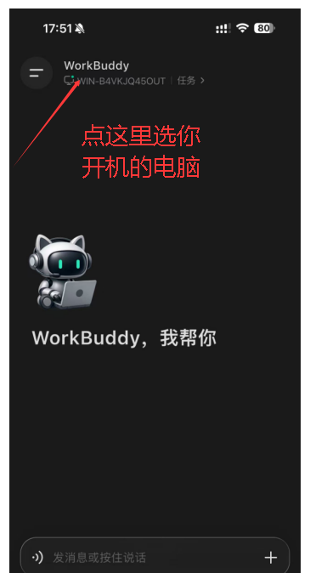

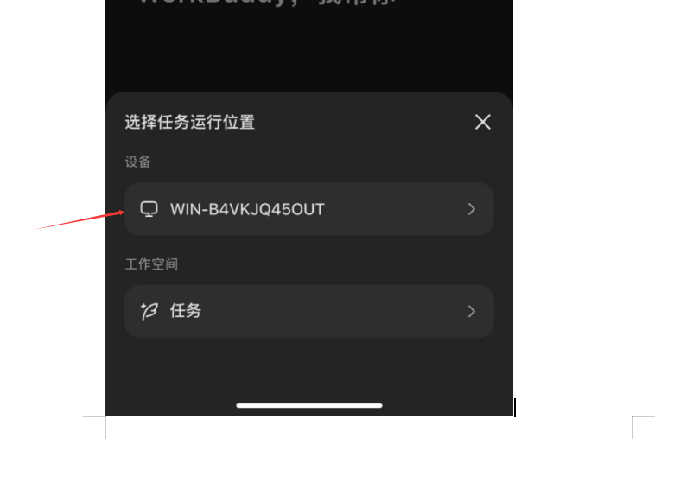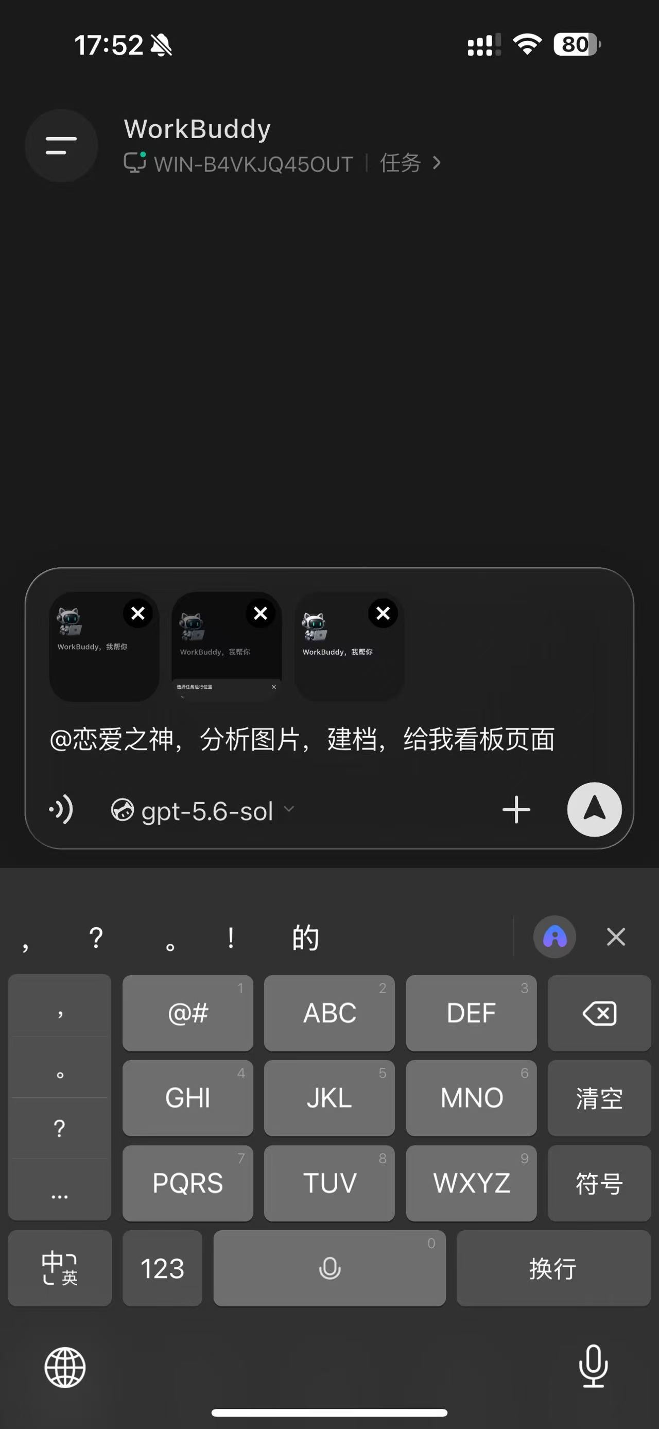
根据上面图片@技能 和上传图片到手机，最后输入建档，给我看板页面!

6.4 方式三：把截图发给电脑端 AI（最省事兜底）
- 用手机微信 / 任意聊天工具，把女生资料截图发到电脑端 WorkBuddy
- 在电脑端唤起技能，让 AI 读取截图分析
- 结果不满意？直接在电脑上继续追问
手机端传图小技巧：在手机 WorkBuddy 对话里直接点"+"上传截图即可，和微信发图一样简单。

6.5 手机使用检查清单
- 已安装 WorkBuddy App
- 已登录账号
- 已能看到 / 调用技能
- 已激活许可证（同一账号云端共用，无需重复激活）
- 发一张女生资料截图测试

七、日常使用流程（四步上手）
装好并激活后，按下面四步即可完成从建档到持续追踪的完整闭环。

7.1 第一次使用：建立你自己的档案
技能要求先建"用户档案"（你是谁、你的优势），后续分析才会结合你的情况给建议。对 AI 说：
"帮我建用户档案，我的信息：年龄 XX、职业 XX、城市 XX、
我最大的优势是……"
AI 会问几个问题（平台、年龄、职业、展示面、恋爱目标等），照实回答即可。你不想提供的信息可以不提供，AI 会标记"未提供"，不会瞎编。

7.2 日常分析：把女生资料丢给 AI
- 把她的资料截图（探探 / 积目 / SOUL / 抖音 / 小红书 / 微信朋友圈等均可）发到对话
- 对 AI 说："帮我分析这个女生"
- AI 会先问你是否建档（建一张她的资料卡，方便以后追踪）：
- 新建（推荐）：生成资料卡进档案库，以后每次聊天都能增量更新、算兴趣度、进排行榜
- 只看一次：只当场分析，不落库
- 选择后，AI 调用云端案例库，输出完整分析：五维真实性核验、8 轮危险信号扫描、她的恋爱观与兴趣度、"下一句怎么回"（≤10 字一条，像真人打字）、升温-暧昧-邀约推进计划、该不该止损
- 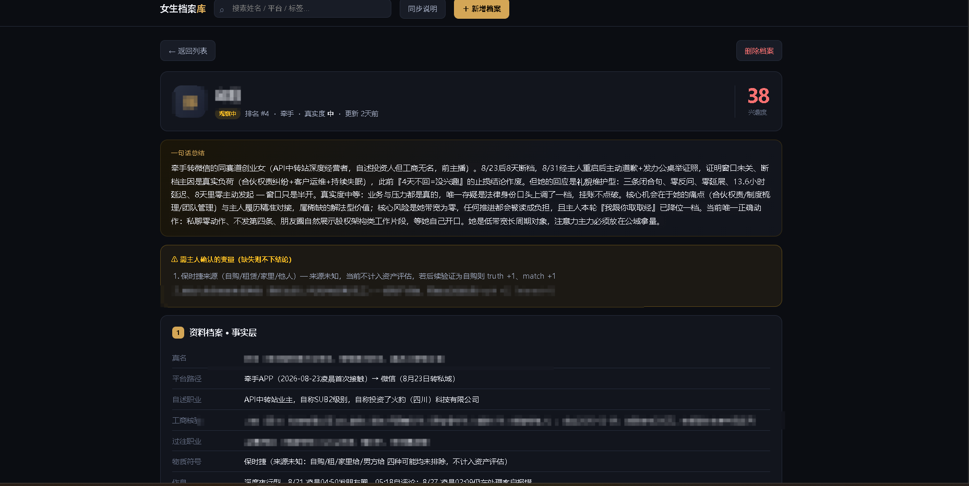

7.3 持续追踪：每次聊天后更新
聊完天，把聊天记录截图发给 AI，说"更新 XX 的档案"，AI 会：
- 追加互动时间线（原话、间隔时间）
- 重算兴趣度分数
- 调整推进计划
技能强调"原话原样、时间真实"，截图越完整，判断越准。

7.4 查看排行榜与档案库
所有建档的女生会进入你的"档案库看板"（一个网页），显示每个人的兴趣度排名、结论（推进中 / 观察中 / 已止损）、互动历史。
想看时对 AI 说："打开我的档案库 / 发我看板"，AI 会返回一个网页文件路径，双击即可打开，不需要启动任何服务。
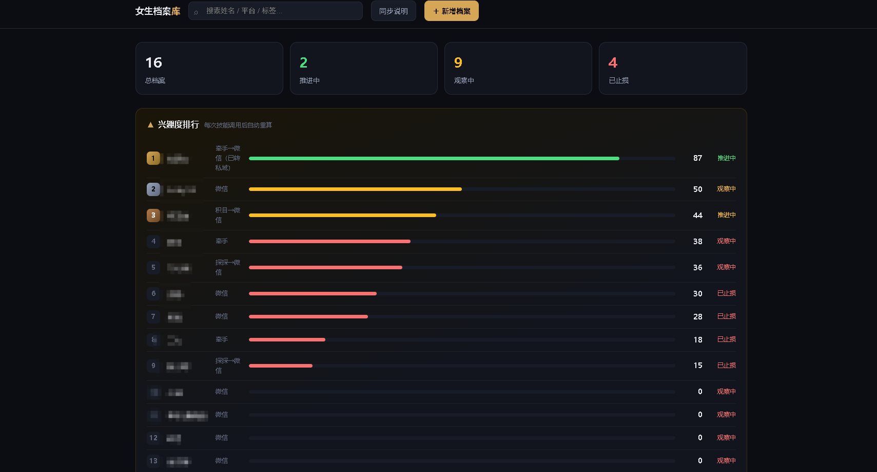图）

八、你必须知道的几条规则（重要）
- 没 Key 不分析：没激活许可证，AI 不会凭自己印象瞎分析，它会停下来找你要 Key——这是技能设计，不是故障。
- 分析必查云端：每次分析前，AI 必须调用云端案例库再给结论，引用具体的规则 / 话术 / 案例编号。如果你看到分析里一个编号都没有，说明它没有按规范执行，可要求重来。
- Key 过期要续：提示"无效 / 过期 / 吊销"时，加微信 DLang099 处理。
- 隐私保护：你的资料默认不落盘、不进云端案例库；只有你明确授权并脱敏后才会被审核入库。
- 只分析你提供的信息：AI 不会去人肉搜索、跟踪对方；遇到明确拒绝、不舒服的信号，AI 会停止推进。
- 档案库是你自己的：资料存在你自己选的目录（默认 D 盘），升级 / 重装技能不会丢档案。

九、常见问题速查（FAQ）
问题 | 解答
技能装在哪？ | 一个叫恋爱之神大浪 _PLUS 的文件夹，放进客户端的技能目录
装好后 AI 说没 Key ？ | 正常，先激活：把 Key 发给 AI 即可（找 DLang099 领）
激活过一次还要激活吗？ | 不用， Key 存在本机 ~/.dalang/config.json ，自动读取
换电脑了怎么办？ | 新电脑重新安装技能 + 重新配置一次 Key 即可（ Key 可重复使用）
手机能用吗？ | 能，见第六章（手机 App / 云端工作区 / 传图给电脑三种方式）
建档存在哪？ | 存在你自己选的目录，默认 D:\ 我的档案库
网页看板打不开？ | 双击 index.html 即可，不需要起服务、不需要联网后端
分析结果想重新生成？ | 直接说 " 重新分析 " ，或补充更多资料后再问一次
遇到任何问题找谁？ | 微信 DLang099 ，一对一售后

十、联系我们
无论是许可证开通、安装指导还是使用答疑，都欢迎添加站长微信：
站长微信： DLang099 · 一对一售后
长按 / 扫描下方二维码添加站长微信：
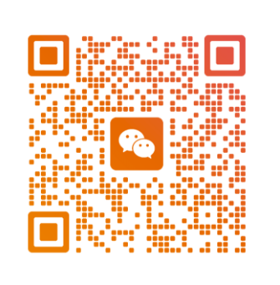
站长微信：DLang099
长按识别 · 一对一售后
服务内容：许可证开通、技能安装指导、模型中转站配置、使用答疑。工作时间：工作日 10:00 - 22:00，看到即回。
恋爱有方法，聊天有章法。祝你早日遇见对的人。❤️

